REŠITVE 2, 5, 7
Ojla, upam, da ste dobro, da niste prehudo obremenjeni in da naloge delate in pregledujete sproti, saj mi boste morali tokrat rešitve 1. - 9.naloge (tj. prve tri strani) poskenirati in jih poslati na mojo elektronsko pošto (sandra.kozorog-kosuta@os-kobarid.si ali sandra.kozorog@guest.arnes.si). Prosim, da rešitve pošljete do torka, 31. marca do 19.00. Vaši izdelki bodo nato prispevali k končni oceni. Naloge oddane po tem času, bodo ocenjene z nižjo oceno. Zato pa res dobro preverite, če ste vse pravilno popravili. Obenem vam toplo polagam na srce, da snov ponavljate/ utrjujete sproti.
Torej, tukaj so rešitve 2., 5. in 7.naloge:
2. TRANSLATE.
1. Bodi previden, ko voziš. Ceste so zelo spolzke. Be careful when you drive. The roads are very slippery.
2. Zunaj mora biti zelo mraz. Jezero je poledenelo. It must be very cold outside. The lake is frozen.
3. Obožujem zimo, ker se lahko kepamo in delamo snežaka. I love winter because we can have a snowball fight or make a snowman.
4. Ali poleti vednoi gredo na morje? Do they always go to the seaside in summer?
5. Kako pogosto jeseni grabite listje? How often do you rake leaves in autumn?
6. Ali pomagaš starim stašem pobirati pridelke? Do you help your grandparents pick the crops?

5. TRANSLATE.
Za zajtrk nikoli ne je ovsene kaše ali skute. He never has porridge or curd for breakfast.
Ali se ti ne zdi, da poješ preveč hrovenk in šunke ? Don’t you think you eat too many frankfurters and ham ?
Po mojem mnenju ne bi smel pojesti toliko pšenice. I think/ In my opinion, you shouldn’t eat so much wheat.
Milim, da mlečni izdelki niso tako škodljivi. I think that dairy products aren’t so bad (for you).
Na polici ni nič več arašidov. There are no more peanuts on the shelf.
Ali bi rad nekaj slivove marmelade na kruh? Would you like some plumjam on your bread ?
Ali bi lahko dobil tetrapak pomarančnega soka, pločevinko Sprita in paket arašidov? Could I have a carton of orange juice, a can of Sprite and a packet of peanuts ?

7. HOME SWEET HOME. Label the furniture (pult, lijak, hladilnik, pečica, pomivaln stroji, mikrovalovna, zamrzovalnik, hladilnik, omarica)
pult- a worktop
lijak- a sink
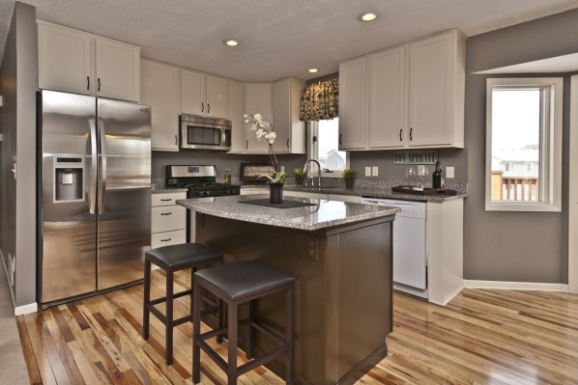
hladilnik- a fridge
pecica- an oven
pomivalni stroj- a dishwasher
mikrovalovna- a microwave
zmrzovalnk- a freezer
hladilnik- a fridge
omarica- a cupboard

8. People can live in a (vrstna hišica, nebotičnik, grad, avtodom, dvorec, hiša ali dvojček):
a terraced house, a skyscraper, a castle, a camper, a mansion, a detached house or a semi-detached house.

Naloga za danes : reši 6. 8. in 9.nalogo in ne pozabi poslati rešitev (9.ni še treba)
Good luck !

